**常州市新北区新桥街道中心幼儿园——新龙大一班**

**2024.10.16**

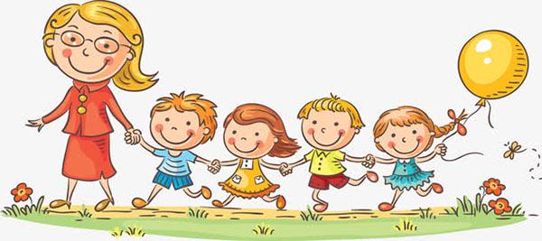

**第一篇章**

**来 园 篇**

今日来园幼儿23人，5人请假。今天我们班全部小朋友都准时来园了，非常棒哦！今天来园班级孩子已经逐渐养成了自主签到的好习惯，签到时会写自己的名字，非常棒！

**★第二篇章**

** 集 体 活 动 篇 **

本次活动是在幼儿学习了2的分解组成的基础上开展的活动。3可以分成1和2、2和1，反之1和2两个数合起来是3。本次活动我们创设了“帮动物分食物”、“送礼物”等游戏情境，让幼儿自主尝试探索的过程中学习3的分解和组成。

在上次的活动中幼儿已经认识了分合号，对于2的分解组成也在游戏的情景中能较好地理解了，但是对于整体和部分这个概念，孩子们还是有点不清楚。大部分幼儿能用语言表达清楚分与合的过程，但是用分合号记录对有些幼儿还是有一定难度的。

其中**高远、李成蹊、韩思睿、邵锦宸、丁昕辰、朱宇乐、张熙隽、彭钰韩、孙念、尹乐岩、林伯筱、陈沐清、陈博宣、卢乐琪、陆乐珺、孙屹然、蒋荣朔、祁文晞、蒋清竹、王子航、蔡梦恬、单熙桐、朱睿**小朋友能够认真倾听。

|  |  |  |
| --- | --- | --- |
| **C:/Users/ASUS/Desktop/新建文件夹 (5)/IMG_2048.JPGIMG_2048** | **C:/Users/ASUS/Desktop/新建文件夹 (5)/IMG_2049.JPGIMG_2049** | **C:/Users/ASUS/Desktop/新建文件夹 (5)/IMG_2050.JPGIMG_2050** |
| **C:/Users/ASUS/Desktop/新建文件夹 (5)/IMG_2051.JPGIMG_2051** | **C:/Users/ASUS/Desktop/新建文件夹 (5)/IMG_2052.JPGIMG_2052** | **C:/Users/ASUS/Desktop/新建文件夹 (5)/IMG_2053.JPGIMG_2053** |

**★第三篇章**

** 区 域 活 动 篇 **

|  |  |  |
| --- | --- | --- |
| **C:/Users/ASUS/Desktop/新建文件夹 (5)/IMG_2096.JPGIMG_2096** | **C:/Users/ASUS/Desktop/新建文件夹 (5)/IMG_2097.JPGIMG_2097** | **C:/Users/ASUS/Desktop/新建文件夹 (5)/IMG_2098.JPGIMG_2098** |

**★第四篇章**

** 户 外 活 动 篇 **

|  |  |  |
| --- | --- | --- |
| **C:/Users/ASUS/Desktop/新建文件夹 (5)/IMG_2088.JPGIMG_2088** | **C:/Users/ASUS/Desktop/新建文件夹 (5)/IMG_2090.JPGIMG_2090** | **C:/Users/ASUS/Desktop/新建文件夹 (5)/IMG_2091.JPGIMG_2091** |
| **C:/Users/ASUS/Desktop/新建文件夹 (5)/IMG_2093.JPGIMG_2093** | **C:/Users/ASUS/Desktop/新建文件夹 (5)/IMG_2094.JPGIMG_2094** | **C:/Users/ASUS/Desktop/新建文件夹 (5)/IMG_2095.JPGIMG_2095** |

**★第五篇章**

** 午 餐  篇 **

1.午餐情况

今天午饭吃的是意大利面、茶树菇老鹅汤。进入大班，为了更好的锻炼孩子们的独立自主性，我们也开始让幼儿尝试自主盛菜，今天我们班的所有小朋友都愿意去尝试，并且做的有模有样的，为你们点赞。

今天的午饭中**高远、李成蹊、韩思睿、邵锦宸、丁昕辰、朱宇乐、张熙隽、彭钰韩、孙念、尹乐岩、林伯筱、陈沐清、陈博宣、卢乐琪、陆乐珺、孙屹然、蒋荣朔、祁文晞、蒋清竹、王子航、蔡梦恬、单熙桐、朱睿**饭菜全部吃完了。

2.午睡情况

今天小朋友都自主入睡。

**★第五篇章**

** 家 园 联 系 篇 **